Lección 17: Interpretemos diagramas
- Comparemos productos sin necesidad de multiplicar.

Calentamiento: Exploración de estimación: Una fracción de un número entero
$\frac{5}{3}×9,​625$
Escribe una estimación que sea:
muy baja | razonable | muy alta

17.1: Decide a qué diagramas corresponden
- Asocia cada expresión con los diagramas que le corresponden.
- $\frac{2}{7}×3$
- $\frac{9}{7}×3$
- $\frac{2}{7}×5$
- $\frac{9}{7}×5$
- 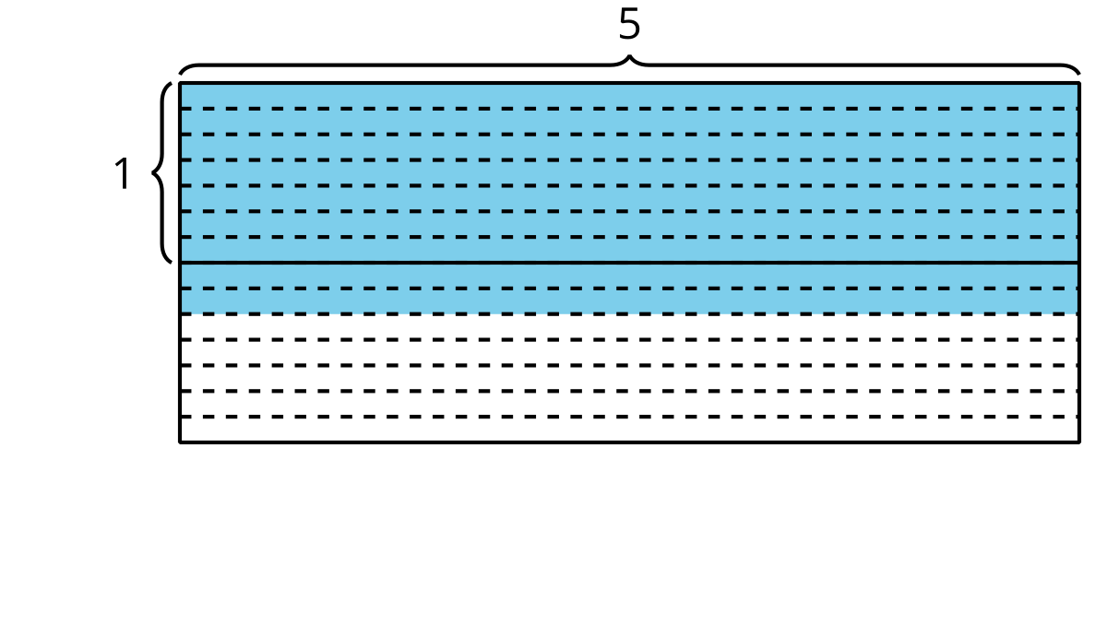
- 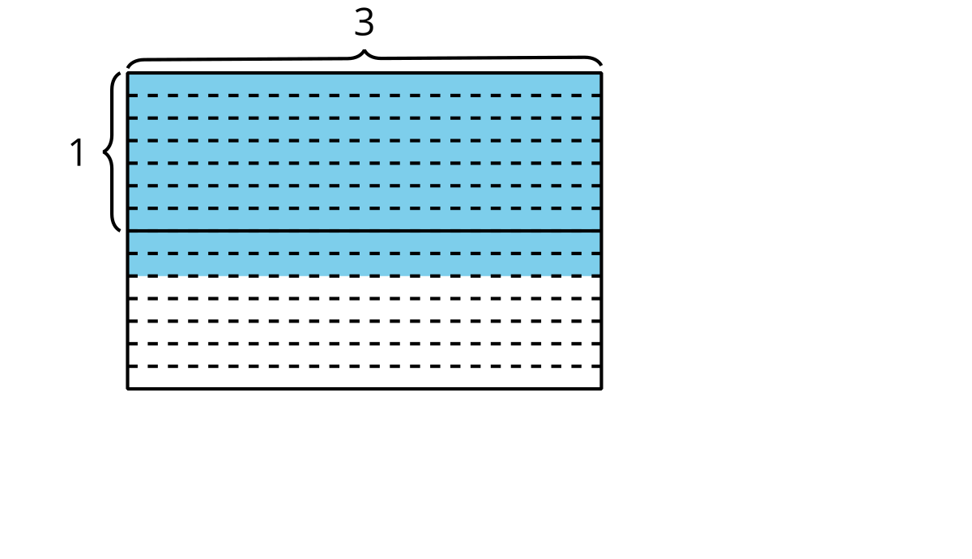
- 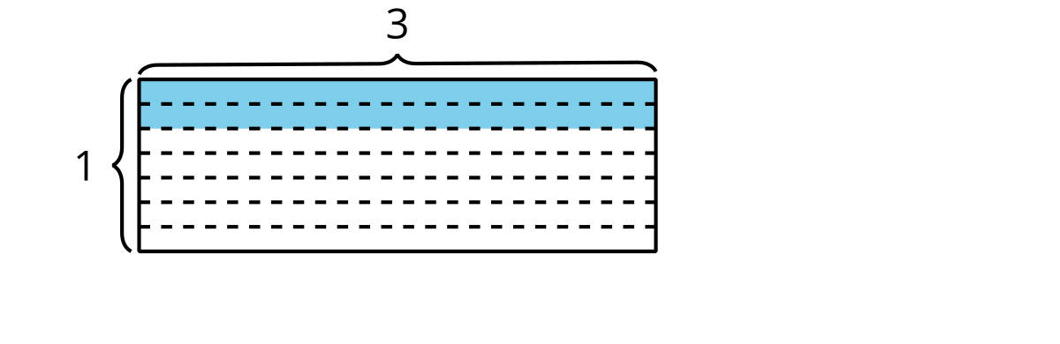
- 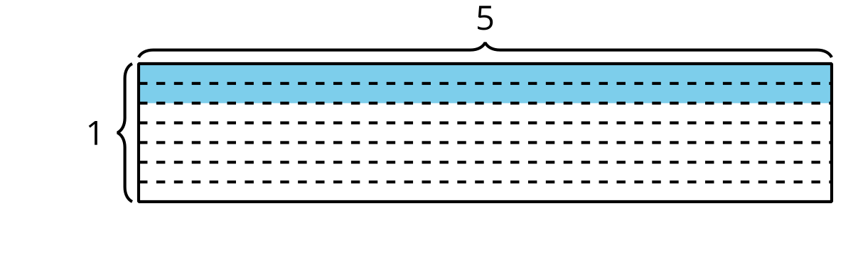
- En cada caso, escribe un $<$ o un $>$ en el espacio en blanco para que la desigualdad sea verdadera.
  - $\frac{2}{7}×3 \underset{_}{} 3$
  - $\frac{9}{7}×3 \underset{_}{} 3$
  - $\frac{2}{7}×5 \underset{_}{} 5$
  - $\frac{9}{7}×5 \underset{_}{} 5$

17.2: ¿Quién corrió una mayor distancia?
- Priya corrió a la casa de su abuela.
- Jada corrió el doble de la distancia que corrió Priya.
- Han corrió $\frac{6}{7}$ de la distancia que corrió Priya.
- Clare corrió $\frac{14}{8}$ de la distancia que corrió Priya.
- Mai corrió $\frac{3}{5}$ de la distancia que corrió Priya.
- ¿Cuáles estudiantes corrieron una mayor distancia que Priya?$\underset{_}{}$
- ¿Cuáles estudiantes no corrieron tanta distancia como Priya?$\underset{_}{}$
- Haz una lista de los corredores en orden, según la distancia que corrieron, de la más corta a la más larga. Explica o muestra cómo razonaste.
- El punto P representa cuánto corrió Priya. Los demás puntos representan cuánto corrieron los demás. En cada espacio en blanco, escribe la inicial del nombre del estudiante que corresponde. Uno de los estudiantes hará falta en la recta.
- Sobre la recta numérica del ejercicio anterior, marca la distancia del estudiante que falta.
© CC BY 2021 Illustrative Mathematics®

